松山高中95學年度上學期第二次段考高三社會組數學科試卷
班級 座號 姓名
- 多重選擇題：每題5分(全對得5分；錯一選項得3分；錯二選項以上得0分)
1. 設A，B，C皆為n階方陣，則下列性質何者恆成立？
(A)A．B = B．A
(B)(A．B)．C = A．(B．C)
(C)若BA = BC，B ≠ O則A = C
(D)若AB = O_{n}，則A = O_{n}或B = O_{n}（O_{n}表n階零方陣）
(E)A．I_{n} = I_{n}．A = A（I_{n}表示n階單位方陣）

2. 關於方陣的運算，下列敘述何者正確？
(A) A(B − C) = AB − AC (B) AB = I 則 BA = I (C) (A + B)² = A² + 2AB + B²
(D)(AB) ⁻ ¹ = B ⁻ ¹A ⁻ ¹ (E) det (kA) = k det (A)

3. 下列敘述何者正確？
(A) 鏡射軸為x軸之平面變換矩陣為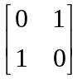 (B) 鏡射軸為x軸之平面變換矩陣為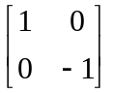
(C) 鏡射軸為y 軸之平面變換矩陣為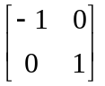 (D) 鏡射軸為x = y 軸之平面變換矩陣為 (E) 鏡射軸為x =− y軸之平面變換矩陣為

4. 設下圖中正方形ABCD，其中A(0，0)，B(3，0)，經過一系列的變換後，逐步映到A₃D₃C₃B₃，其中經過矩陣T₁使A映至A₁，矩陣T₂使A₁映至A₂，矩陣T₃使A₂映至A₃，求下列何者正確？
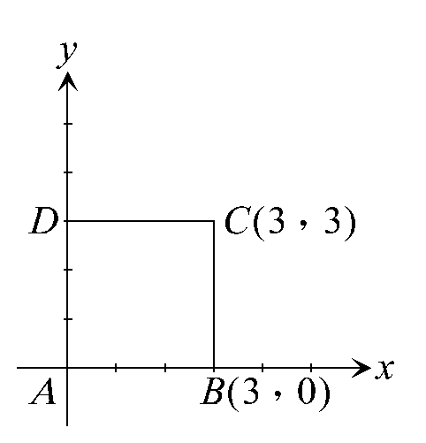 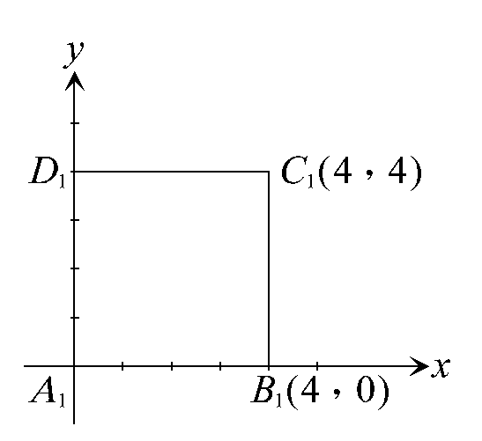 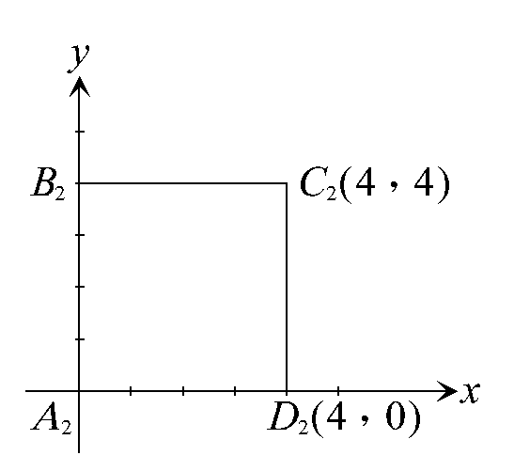 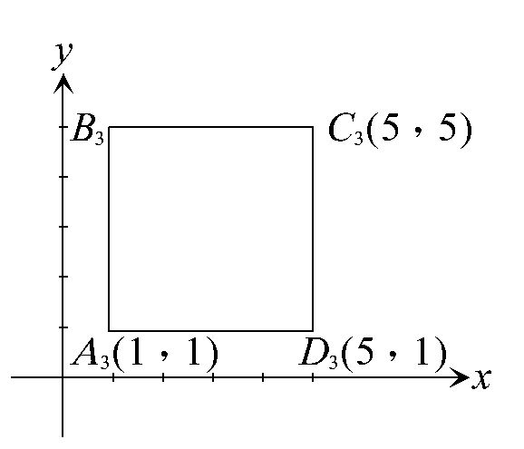
(A) T₁ =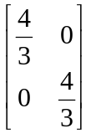 (B) T₁ =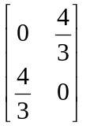 (C) T₂ =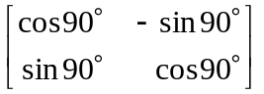 (D) T₂ =
(E) T₃：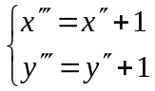

- 填充題：每格6分
1.設二矩陣A = (a_{ij})_{3 × 3}，滿足a_{ij} =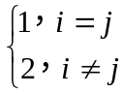，B = (b_{ij})_{3 × 3}，滿足b_{ij}= i + j − a_{ij}，則B = (1) 。

2.設A =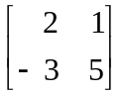，B =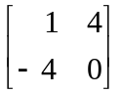，且3(X + A − 2B) = X + A，則X = (2) 。

3.若方陣X滿足 X 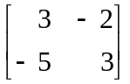=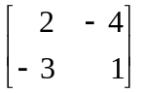，
(1)求之反矩陣= (3) (2) X = (4) 。
4.設A =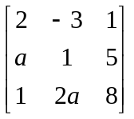，a ∈ R，若A沒有反矩陣，則a = (5) 。
5.平面上有一定點A(1，2)，作下列各種變換，試分別求變換後，所得A′點之坐標。
(1)對直線x + y = 0作鏡射： (6) 。
(2)沿x軸方向推移y坐標的3倍： (7) 。

6.△ABC是等腰直角△，若A(1，2)，B(4，− 1)， ∠A= 90°，且C點在第一象限，
則C點之坐標為 (8) 。
7. A =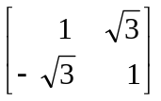，則A⁶ = (9) 。
8.設直線L在方陣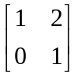的推移變換下，得一新直線L′，若L′之方程式為4x − 5y − 5 = 0，則L之方程式為 (10) 。
三、計算題：每題10分

1. 設三階方陣A = 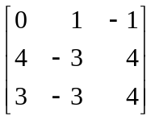，(1)求A ⁻ ¹ (2)又若AX =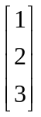， 則X= ?
2. 設Γ：7x² − 48xy − 7y² = 100，將Γ 對直線3x − y = 0作鏡射成為Γ ′，則Γ ′之方程式為何？又Γ 在第二象限之貫軸頂點坐標為何？

松山高中95學年度上學期第二次段考高三社會組數學科答案卷
班級 座號 姓名
一、多重選擇題：每題5分
1 | 2 | 3 | 4
二、填充題：每格6分，共60分
1 | 2 | 3 | 4 | 5
6 | 7 | 8 | 9 | 10
三、計算題：每題10分

1. 設三階方陣A = ，(1)求A ⁻ ¹ (2)又若AX =， 則X= ?

2. 設Γ：7x² − 48xy − 7y² = 100，將Γ 對直線3x − y = 0作鏡射成為Γ ′，則Γ ′之方程式為何？又Γ 在第二象限之貫軸頂點坐標為何？

松山高中95學年度上學期第二次段考高三社會組數學科答案卷
班級 座號 姓名
一、多重選擇題：每題5分
1 | 2 | 3 | 4
(B)(E) | (A)(B)(D) | (B)(C)(D) | (A)(D)(E)
二、填充題：每格6分，共60分
1 | 2 | 3 | 4 | 5
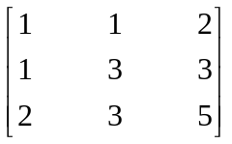 | 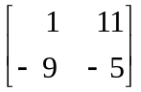 | 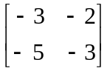 | 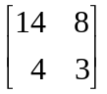 | 0或− 2
6 | 7 | 8 | 9 | 10
(− 2，− 1) | (7，2) | (4，5) | 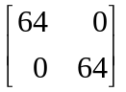 | 4x + 3y − 5 = 0
三、計算題：每題10分

1. (1) A ⁻¹ = A = ， (2) X = 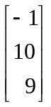

2. x² − y² = 4 ， (

